
（深圳）

课程报告

开课学期： 2026夏季
课程名称： 计算机设计与实践
项目名称：支持mini RV的SoC设计
项目类型： 综合设计型
课程学时： 48 地点： T2507
学生班级：
学生学号：
学生姓名：
评阅教师：
报告成绩：

实验与创新实践教育中心制
2026年7月
注：本报告的各部分如果页数不够，请同学们自行扩页。原则上一定要把报告写详细，能说明清楚设计实现的主要逻辑、设计的成果、特色和过程等。设计报告将是评定每个人成绩的重要组成部分（设计内容及报告写作都作为评分依据）。
设计概述
组号 | 姓名 | 完成的指令 | 完成的其他内容
26 |  | SLL、SRL、SRLI、SRA、SRAI、ADD、SUB、AUIPC、XOR、XORI、LB、LBU、LH、LHU、SW、SB、SH、JALR，共18条miniRV A组指令。 | 完成miniRV A组指令的数据通路表、控制信号表及单周期CPU代码实现，A组指令的Basic Trace测试。在完整单周期CPU基础上设计IF/ID、ID/EX、EX/MEM、MEM/WB流水寄存器；实现默认不跳转的静态分支预测、错误路径清空、数据冒险检测、流水线暂停及数据前递机制、Load-Use冒险、乘除法多周期运算和访存等待的暂停控制，流水线CPU的AXI Trace调试、CoreMark程序下板运行。
 |  | MUL、MULH、MULHU、DIV、DIVU、REM、REMU、SLT、SLTI、SLTU、SLTIU、OR、AND、ANDI、BLT、BGE、BLTU、BGEU，共18条miniRV B组指令。 | 完成miniRV B组指令的数据通路表、控制信号表及单周期CPU代码实现，并完成B组指令的Basic Trace测试；参与完整单周期CPU的数据通路设计、代码整合与调试。在完整单周期CPU基础上完成SoC扩展，集成ICache、DCache存储阵列，设计基于状态机的AXI总线控制器、总线桥、主存接口及Uncached访问路径；完成拨码开关、LED、数码管、UART和计时器等存储器映射外设的I/O接口电路及C语言测试程序；完成单周期SoC的AXI Trace测试和C_TEST 0～2下板测试，并参与流水线CPU与SoC整合。
设计的主要特色（除基本要求以外的设计）
本设计在完成课程基本要求的基础上，对部分实现结构进行了调整。流水线取指级增加了双入口指令队列，用于暂存流水线暂停期间已经返回的指令，并在分支跳转时清除错误路径指令和未返回的取指响应。针对板载时钟与PLL系统时钟之间曾出现的复位时序问题，顶层采用异步复位、同步释放的两级复位同步器。外设部分没有完全采用指导书中的AXI GPIO和协议转换IP核，而是通过自定义AXI地址路由及外设RTL模块完成主存和外设的地址分流。
流水线SoC在实现后（Post Implementation）的资源使用、功耗数据截图
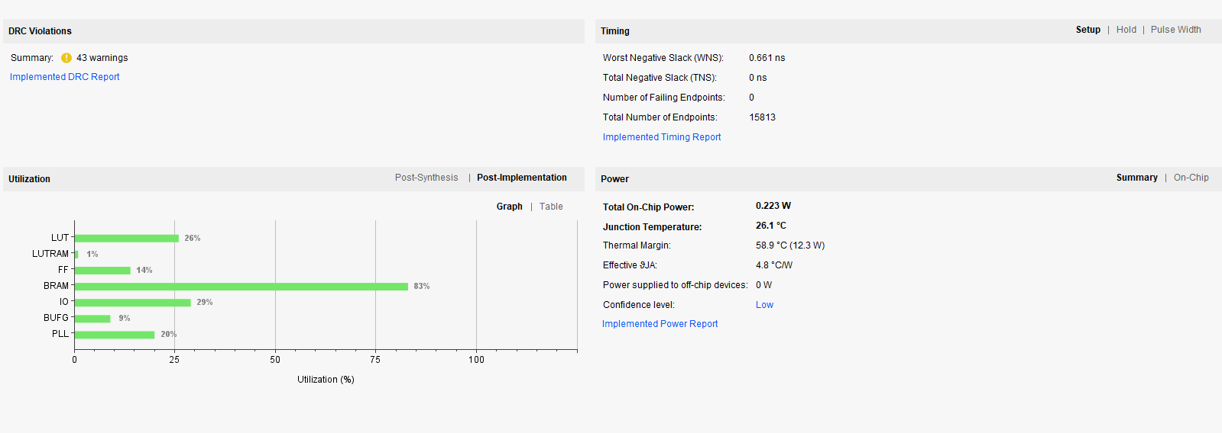

1 单周期CPU设计与实现

1.1 单周期CPU数据通路设计
要求：贴出完整的单周期数据通路图，无需画出模块内的具体逻辑，但要标出模块的接口信号名、模块之间信号线的信号名和位宽，并用文字阐述各模块的功能。
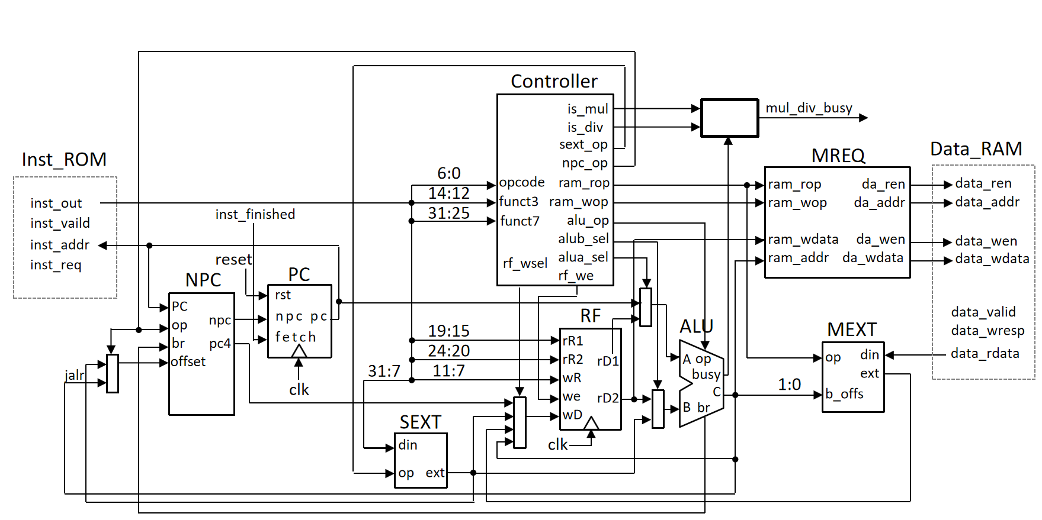
1. Inst_ROM（指令存储器）
用于存放程序指令。根据PC给出的取指地址读取对应的32位机器码，并通过有效信号通知CPU指令已返回。
2. PC（程序计数器）
用于保存当前指令地址，并向指令存储器发出取指请求。每条指令执行完成后，PC更新为NPC模块计算出的下一条指令地址。
3. NPC（下一PC生成模块）
根据当前PC、立即数偏移量、分支判断结果和控制信号，计算下一条指令地址。普通指令选择PC+4，跳转或分支指令选择相应的目标地址。
4. Controller（控制器）
对指令中的opcode、funct3和funct7字段进行译码，判断当前指令类型，并产生寄存器写使能、ALU操作、立即数扩展、访存方式和下一PC选择等控制信号。
5. RF（寄存器堆）
用于保存通用寄存器数据。根据指令中的源寄存器编号同时读出两个操作数，并在写使能有效时将运算结果或访存数据写入目标寄存器。
6. SEXT（立即数扩展模块）
根据不同指令格式提取指令中的立即数字段，并将其进行符号扩展或重新拼接，生成32位立即数供ALU、访存和跳转计算使用。
7. ALU（算术逻辑单元）
完成加、减、移位、逻辑运算和比较等操作。对于访存指令，ALU还负责计算访存地址；对于分支指令，ALU输出分支判断结果。
8. 乘除法单元
用于完成乘法和除法相关指令。运算过程中通过mul_div_busy信号表示当前单元是否仍在工作，避免CPU提前更新执行状态。
9. MREQ（数据访存请求模块）
将CPU内部的访存操作转换为数据存储器接口信号，生成读使能、写使能、访存地址和写入数据，并接收数据存储器返回的有效信号或写响应信号。
10. MEXT（访存数据扩展模块）
对Load指令从存储器读回的数据进行处理。根据访问类型和地址低位，选取对应的字节、半字或字，并完成符号扩展或零扩展。
11. Data_RAM（数据存储器）
用于保存程序运行过程中使用的数据。根据地址和读写使能完成数据读取或写入，并向CPU返回读取数据、数据有效信号和写响应信号。
12. 多路选择器
根据控制信号在多组输入数据中选择正确的数据通路，主要用于选择下一PC、ALU第二操作数以及寄存器写回数据等。
总体上，控制器负责产生控制信号，其余模块按照控制信号完成取指、译码、运算、访存和写回，使一条指令在一个时钟周期内完成主要的数据处理过程。

1.2 单周期CPU详细设计
要求：以表格的形式列出各个部件的接口信号、位宽、功能描述等，并结合图、表、核心代码等形象化工具和手段，详细描述各个部件的关键实现。
1. PC程序计数器模块

接口信号 | 方向 | 位宽 | 功能描述
clk | 输入 | 1 bit | CPU时钟信号
rst | 输入 | 1 bit | 高电平复位信号
npc | 输入 | 32 bit | NPC模块计算出的下一条指令地址
fetch | 输入 | 1 bit | 当前指令执行完成、允许更新PC的标志
pc | 输出 | 32 bit | 当前指令地址
PC模块用于保存当前正在执行指令的地址。复位时将PC清零，使CPU从地址0开始执行；正常情况下，只有fetch有效时才把npc写入PC，否则保持原来的地址。该设计可以在访存或乘除法尚未完成时暂停PC更新，避免提前执行下一条指令。
always @(posedge clk or posedge rst) begin
if (rst) pc <= 32'h0;
else pc <= fetch ? npc : pc;
end

2. NPC下一指令地址生成模块

接口信号 | 方向 | 位宽 | 功能描述
op | 输入 | 2 bit | 下一PC选择控制信号
pc | 输入 | 32 bit | 当前指令地址
offset | 输入 | 32 bit | 分支或跳转目标偏移量
br | 输入 | 1 bit | ALU输出的分支条件判断结果
npc | 输出 | 32 bit | 下一条指令地址
pc4 | 输出 | 32 bit | 当前PC加4的结果

NPC模块根据npc_op选择下一条指令地址。普通指令选择PC+4；JAL使用PC加扩展后的J型立即数；条件分支在br为1时选择PC加偏移量，否则仍选择PC+4；JALR使用ALU算出的目标地址，并将最低位清零以满足RISC-V地址对齐要求。
核心代码：
assign pc4 = pc + 32'h4;
always @(*) begin
case (op)
`NPC_PC4 : npc = pc4;
`NPC_JALR: npc = {offset[31:1], 1'b0};
`NPC_BRA : npc = br ? pc + offset : pc4;
`NPC_JMP : npc = pc + offset;
default : npc = pc4;
endcase
end

3. Controller控制器模块

接口信号 | 方向 | 位宽 | 功能描述
opcode | 输入 | 7 bit | 指令操作码，对应inst[6:0]
funct3 | 输入 | 3 bit | 功能字段，对应inst[14:12]
funct7 | 输入 | 7 bit | 功能字段，对应inst[31:25]
npc_op | 输出 | 2 bit | NPC地址选择控制信号
sext_op | 输出 | 3 bit | 立即数扩展类型
alua_sel | 输出 | 1 bit | ALU操作数A选择：RS1或PC
alub_sel | 输出 | 1 bit | ALU操作数B选择：RS2或立即数
alu_op | 输出 | 5 bit | ALU运算类型
is_mul | 输出 | 1 bit | 乘法类指令标志
is_div | 输出 | 1 bit | 除法或求余类指令标志
ram_r_op | 输出 | 3 bit | Load读数据类型及扩展方式
ram_w_op | 输出 | 4 bit | Store写使能类型
rf_we | 输出 | 1 bit | 寄存器写使能
rf_wsel | 输出 | 2 bit | 寄存器写回数据来源选择

Controller是数据通路的控制核心。模块首先根据opcode、funct3和funct7判断当前指令，再把指令类别转换为NPC、SEXT、ALU、访存和寄存器堆需要的控制信号。例如ADD和SUB的opcode、funct3相同，需要继续根据funct7进行区分；Load和Store则通过funct3判断字、半字或字节访问。
wire ADD = (opcode == 7'b0110011) &&
(funct3 == 3'b000) && (funct7 == 7'b0000000);
wire SUB = (opcode == 7'b0110011) &&
(funct3 == 3'b000) && (funct7 == 7'b0100000);
wire LB = (opcode == 7'b0000011) && (funct3 == 3'b000);
wire SW = (opcode == 7'b0100011) && (funct3 == 3'b010);
控制信号：

控制信号 | 主要取值 | 作用
npc_op | PC4、JALR、BRA、JMP | 选择顺序执行、间接跳转、条件分支或直接跳转
sext_op | I、S、B、U、J | 选择不同指令格式的立即数拼接方式
alu_op | ADD、SUB、SLL、SRL、SRA等 | 控制ALU执行具体运算或比较
alua_sel | RS1或PC | 选择ALU第一个操作数
alub_sel | RS2或EXT | 选择ALU第二个操作数
ram_r_op | N、W、B、BU、H、HU | 控制Load访问类型和读回数据扩展
ram_w_op | N、B、H、W | 控制Store按字节、半字或字写入
rf_wsel | ALU、RAM、PC4、EXT | 选择写回寄存器的数据来源

核心代码：
assign npc_op = {2{NPC_OP_PC4}} & `NPC_PC4
| {2{NPC_OP_JALR}} & `NPC_JALR
| {2{NPC_OP_BRA}} & `NPC_BRA
| {2{NPC_OP_JMP}} & `NPC_JMP;
assign rf_wsel = {2{WB_OP_ALU}} & `WB_ALU
| {2{WB_OP_RAM}} & `WB_RAM
| {2{WB_OP_PC4}} & `WB_PC4
| {2{WB_OP_EXT}} & `WB_EXT;

- RF寄存器堆模块

接口信号 | 方向 | 位宽 | 功能描述
clk | 输入 | 1 bit | 寄存器写入时钟
rR1 | 输入 | 5 bit | 源寄存器1编号
rR2 | 输入 | 5 bit | 源寄存器2编号
we | 输入 | 1 bit | 寄存器写使能
wR | 输入 | 5 bit | 目标寄存器编号
wD | 输入 | 32 bit | 写回数据
rD1 | 输出 | 32 bit | 源寄存器1读出数据
rD2 | 输出 | 32 bit | 源寄存器2读出数据

RF模块实现32个通用寄存器，其中x0固定为0，因此代码只实际存储x1到x31。两个读端口采用组合读，可在同一周期同时读出两个源操作数；写端口采用时钟上升沿写入。写入时还要判断目标寄存器不是x0，防止破坏零寄存器的固定值。
reg [31:0] regs [1:31];
assign rD1 = (rR1 == 0) ? 32'h0 : regs[rR1];
assign rD2 = (rR2 == 0) ? 32'h0 : regs[rR2];
always @(posedge clk) begin
if (we && (wR != 5'h0)) regs[wR] <= wD;
end

- SEXT立即数扩展模块

接口信号 | 方向 | 位宽 | 功能描述
op | 输入 | 3 bit | 立即数格式选择信号
imm | 输入 | 25 bit | 指令inst[31:7]中的立即数字段
ext | 输出 | 32 bit | 拼接并扩展后的32位立即数

SEXT模块根据指令格式生成32位立即数。I型用于立即数运算、Load和JALR；S型用于Store；B型用于条件分支；U型用于LUI和AUIPC；J型用于JAL。I、S、B和J型立即数需要进行符号扩展，B型和J型最低位补0，表示跳转地址按2字节对齐。
case (op)
`EXT_I: ext = {{20{imm[31]}}, imm[31:20]};
`EXT_S: ext = {{20{imm[31]}}, imm[31:25], imm[11:7]};
`EXT_B: ext = {{19{imm[31]}}, imm[31], imm[7],
imm[30:25], imm[11:8], 1'b0};
`EXT_U: ext = {imm[31:12], 12'h0};
`EXT_J: ext = {{11{imm[31]}}, imm[31], imm[19:12],
imm[20], imm[30:21], 1'b0};
default: ext = 32'h0;
endcase

- ALU算术逻辑与乘除法模块

接口信号 | 方向 | 位宽 | 功能描述
rst | 输入 | 1 bit | 乘除法状态复位信号
clk | 输入 | 1 bit | 乘除法迭代运算时钟
op | 输入 | 5 bit | 运算或比较类型
a | 输入 | 32 bit | 操作数A
b | 输入 | 32 bit | 操作数B
c | 输出 | 32 bit | 算术逻辑运算结果
br | 输出 | 1 bit | 条件分支判断结果
busy | 输出 | 1 bit | 乘除法运算忙信号

ALU模块完成加减、逻辑、移位、大小比较、分支条件判断以及乘除法运算。普通算术逻辑运算为组合逻辑，输入变化后直接得到结果；分支指令通过br输出比较结果；乘除法由独立的迭代模块完成，在运算过程中busy保持为1，CPU等待busy变为0后再写回结果。
case (op_now)
`ALU_ADD : c = a_now + b_now;
`ALU_SUB : c = a_now - b_now;
`ALU_AND : c = a_now & b_now;
`ALU_OR : c = a_now | b_now;
`ALU_XOR : c = a_now ^ b_now;
`ALU_SLL : c = a_now << b_now[4:0];
`ALU_SRL : c = a_now >> b_now[4:0];
`ALU_SRA : c = $signed(a_now) >>> b_now[4:0];
`ALU_SLT : c = ($signed(a_now) < $signed(b_now));
`ALU_SLTU: c = (a_now < b_now);
default : c = 32'h0;
endcase
分支判断
case (op)
`ALU_EQ : br = (a == b);
`ALU_NE : br = (a != b);
`ALU_LT : br = ($signed(a) < $signed(b));
`ALU_GE : br = ($signed(a) >= $signed(b));
`ALU_LTU: br = (a < b);
`ALU_GEU: br = (a >= b);
default : br = 1'b0;
endcase
乘法器采用移位累加方法，每个周期检查乘数最低位，决定是否将被乘数累加到部分积中，然后被乘数左移、乘数右移，完成WIDTH次迭代后输出结果。除法器采用恢复余数法，每个周期完成一次移位、比较和减法，最终得到商和余数。ALU还对除数为0以及有符号除法溢出进行了单独处理。

接口信号 | 方向 | 位宽 | 功能描述
x、y | 输入 | WIDTH bit | 被乘数/乘数或被除数/除数
start | 输入 | 1 bit | 启动一次运算
z | 输出 | 2×WIDTH或WIDTH bit | 乘积或商
r | 输出 | WIDTH bit | 除法余数，仅divider使用
busy | 输出 | 1 bit | 运算进行中标志
clk | 输入 | 1 bit | 迭代运算时钟
rst | 输入 | 1 bit | 运算状态复位

7.MREQ访存请求生成模块
接口信号 | 方向 | 位宽 | 功能描述
ram_addr | 输入 | 32 bit | ALU计算出的字节地址
ram_rop | 输入 | 3 bit | Load访问类型
da_ren | 输出 | 4 bit | 数据存储器读使能
da_addr | 输出 | 32 bit | 送往数据存储器的地址
ram_wop | 输入 | 4 bit | Store访问类型
ram_wdata | 输入 | 32 bit | 待写入数据，来自RF第二读端口
da_wen | 输出 | 4 bit | 按字节写使能
da_wdata | 输出 | 32 bit | 对齐后的写数据

MREQ模块负责把CPU内部的Load和Store操作转换为数据存储器接口信号。地址最低两位表示访问数据在32位存储字中的字节位置。对于SB和SH，模块根据地址偏移产生对应的字节写使能，并将有效数据移动到正确的字节位置；SW要求地址按4字节对齐。Load请求统一读取一个32位存储字，随后由MEXT选取需要的字节或半字。
Store写使能与数据对齐示例
case (ram_wop)
`RAM_WE_B: begin
case (ram_addr[1:0])
2'b00: begin da_wen=4'b0001; da_wdata=ram_wdata; end
2'b01: begin da_wen=4'b0010; da_wdata={16'h0,ram_wdata[7:0],8'h0}; end
2'b10: begin da_wen=4'b0100; da_wdata={8'h0,ram_wdata[7:0],16'h0}; end
2'b11: begin da_wen=4'b1000; da_wdata={ram_wdata[7:0],24'h0}; end
endcase
end
`RAM_WE_H: ...
`RAM_WE_W: if (ram_addr[1:0] == 2'b00) da_wen = 4'b1111;
endcase
Load读请求生成示例
if (ram_rop != `RAM_EXT_N) begin
case (ram_rop)
`RAM_EXT_B, `RAM_EXT_BU: da_ren = 4'hF;
`RAM_EXT_H, `RAM_EXT_HU:
da_ren = (ram_addr[0] == 1'b0) ? 4'hF : 4'h0;
default:
da_ren = (ram_addr[1:0] == 2'b00) ? 4'hF : 4'h0;
endcase
end else da_ren = 4'h0;

8.MEXT访存数据扩展模块
接口信号 | 方向 | 位宽 | 功能描述
op | 输入 | 3 bit | Load数据扩展类型
din | 输入 | 32 bit | 数据存储器返回的32位数据
byte_offs | 输入 | 2 bit | 访存地址最低两位
ext | 输出 | 32 bit | 选取并扩展后的写回数据

MEXT模块先根据byte_offs把目标字节或半字移动到数据低位，再按照Load类型进行符号扩展或零扩展。LB和LH使用最高有效位进行符号扩展，LBU和LHU在高位补0，LW直接保留完整32位数据。
MEXT模块核心代码
case (byte_offs)
2'b01 : real_din = { 8'h0, din[31: 8]};
2'b10 : real_din = {16'h0, din[31:16]};
2'b11 : real_din = {24'h0, din[31:24]};
default: real_din = din;
endcase
case (op)
`RAM_EXT_B : ext = {{24{real_din[7]}}, real_din[7:0]};
`RAM_EXT_BU: ext = {24'h0, real_din[7:0]};
`RAM_EXT_H : ext = {{16{real_din[15]}}, real_din[15:0]};
`RAM_EXT_HU: ext = {16'h0, real_din[15:0]};
default : ext = real_din;
endcase

9.Inst_ROM指令存储器接口模块
接口信号 | 方向 | 位宽 | 功能描述
cpu_clk | 输入 | 1 bit | CPU时钟信号
cpu_rst | 输入 | 1 bit | 高电平复位信号
inst_rreq | 输入 | 1 bit | CPU发出的取指请求
inst_addr | 输入 | 32 bit | 取指字节地址
inst_valid | 输出 | 1 bit | 返回指令有效信号
inst_out | 输出 | 32 bit | 返回的32位机器码

Inst_ROM模块对Block Memory IP核进行封装。CPU给出字节地址，但IROM按32位字寻址，因此使用inst_addr[31:2]作为IP核地址。取指请求在下一个时钟周期形成inst_valid，表示inst_out中的机器码有效。
Inst_ROM模块核心代码
always @(posedge cpu_clk or posedge cpu_rst) begin
inst_valid <= cpu_rst ? 1'b0 : inst_rreq;
end
IROM U_irom (
.clka (cpu_clk),
.addra (inst_addr[31:2]),
.douta (inst_out)
);

10. Data_RAM数据存储器接口模块
接口信号 | 方向 | 位宽 | 功能描述
cpu_clk | 输入 | 1 bit | CPU时钟信号
cpu_rst | 输入 | 1 bit | 高电平复位信号
data_ren | 输入 | 4 bit | 读使能
data_addr | 输入 | 32 bit | 读写字节地址
data_valid | 输出 | 1 bit | 读数据有效信号
data_rdata | 输出 | 32 bit | 返回的32位数据
data_wen | 输入 | 4 bit | 按字节写使能
data_wdata | 输入 | 32 bit | 待写入数据
data_wresp | 输出 | 1 bit | 写操作完成响应

Data_RAM模块同样封装Block Memory IP核。地址使用data_addr[31:2]按字访问，data_wen的4个比特分别控制32位数据中的4个字节。检测到读使能后在下一周期拉高data_valid；检测到写使能后拉高data_wresp，用于通知CPU当前访存操作已经完成。
Data_RAM模块核心代码
always @(posedge cpu_clk or posedge cpu_rst) begin
data_valid <= cpu_rst ? 1'b0 : |data_ren;
data_wresp <= cpu_rst ? 1'b0 : |data_wen;
end
DRAM U_dram (
.clka (cpu_clk),
.addra (data_addr[31:2]),
.douta (data_rdata),
.wea (data_wen),
.dina (data_wdata)
);

11. cpu_core顶层连接与指令完成控制
接口信号 | 方向 | 位宽 | 功能描述
cpu_rst | 输入 | 1 bit | CPU高电平复位
cpu_clk | 输入 | 1 bit | CPU工作时钟
ifetch_req | 输出 | 1 bit | 取指请求
ifetch_addr | 输出 | 32 bit | 取指地址
ifetch_valid | 输入 | 1 bit | 返回指令有效
ifetch_inst | 输入 | 32 bit | 返回的机器码
daccess_ren | 输出 | 4 bit | 数据读使能
daccess_addr | 输出 | 32 bit | 数据访问地址
daccess_rvalid | 输入 | 1 bit | 读数据有效
daccess_rdata | 输入 | 32 bit | 读回数据
daccess_wen | 输出 | 4 bit | 数据写使能
daccess_wdata | 输出 | 32 bit | 写数据
daccess_wresp | 输入 | 1 bit | 写操作完成响应

cpu_core负责实例化并连接各功能模块。取回的指令只在ifetch_valid有效时使用，否则送入NOP指令，避免存储器输出变化导致误执行。ALU第一个操作数由alua_sel在PC和rf_rd1之间选择，第二个操作数由alub_sel在扩展立即数和rf_rd2之间选择。

主要数据选择逻辑
assign inst = ifetch_valid ? ifetch_inst : 32'h00000013; // NOP
assign alu_a = alua_sel ? pc : rf_rd1;
assign alu_b = alub_sel ? ext : rf_rd2;
assign npc_offset = (npc_op == `NPC_JALR) ? alu_c : ext;
写回阶段根据指令类型选择数据来源：普通运算写回ALU结果，JAL/JALR写回PC+4，LUI写回扩展立即数，Load写回MEXT处理后的存储器数据。rf_we1是最终写使能，保证不同类型指令只在结果真正有效时写入寄存器。
寄存器写回控制
assign rf_we1 = ld_st_flag & daccess_rvalid |
mul_div_flag & !mul_div_busy |
ifetch_valid & rf_we & !is_ld_st & !is_mul_div;
always @(*) begin
casex ({ld_st_flag, rf_wsel})
{1'b0, `WB_ALU}: rf_wD = alu_c;
{1'b0, `WB_PC4}: rf_wD = pc4;
{1'b0, `WB_EXT}: rf_wD = ext;
{1'b1, 2'b?? }: rf_wD = ram_ext;
default : rf_wD = 32'h0;
endcase
end
Load、Store和乘除法不能在取回指令的同一周期结束，因此代码设置ld_st_flag和mul_div_flag保存执行状态，并缓存目标寄存器、ALU地址以及Load类型。访存操作收到daccess_rvalid或daccess_wresp后结束；乘除法在busy拉低后结束。只有inst_finished有效时PC才更新，并在下一周期发出新的取指请求。
assign ld_st_done = daccess_rvalid | daccess_wresp;
assign inst_finished =
ld_st_flag & ld_st_done |
mul_div_flag & !mul_div_busy |
ifetch_valid & !is_ld_st & !is_mul_div;
assign ifetch_req = first_req | inst_finished_r;

1.3 单周期CPU仿真分析
要求：在半字/字节访存指令、乘除法指令中分别任选1条指令，结合波形截图进行分析。截图需清晰，且需要包含信号名和指令执行所需的关键信号；此外，要结合波形具体时刻具体信号值来分析指令执行过程。
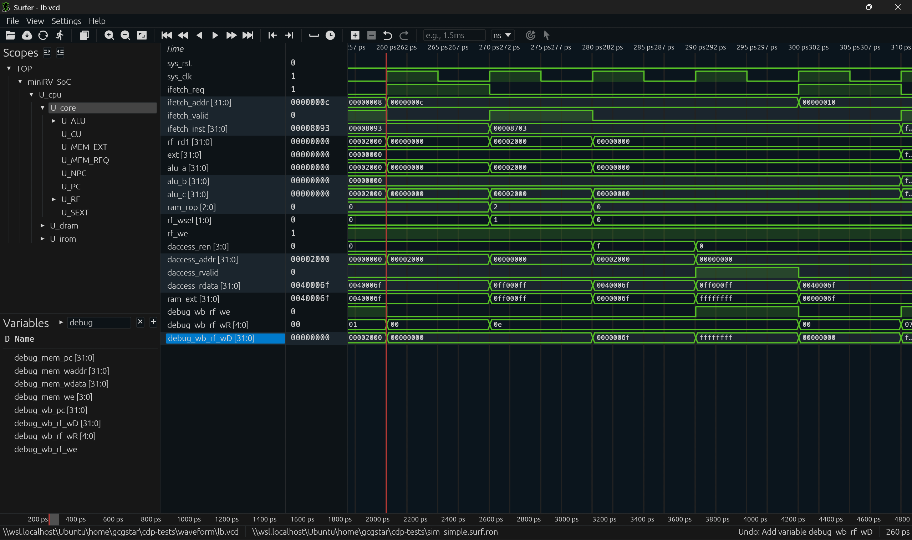
lb 指令仿真分析：
选取指令地址为 0x0000000c 的 lb x14, 0(x1) 进行分析，其机器码为 0x00008703。
在 260 ps 时，ifetch_req=1，同时 ifetch_addr=0x0000000c，说明CPU向指令存储器发出了取指请求。在 270 ps 时，ifetch_valid=1，ifetch_inst=0x00008703，表示该条 lb 指令已经返回并开始执行。此时源寄存器值 rf_rd1=0x00002000，立即数扩展结果 ext=0x00000000，ALU计算得到访存地址 alu_c=0x00002000。控制信号 ram_rop=2 表示进行有符号字节读取，rf_wsel=1 表示选择访存结果写回寄存器。
在 280 ps 时，daccess_ren=4'hF，daccess_addr=0x00002000，CPU向数据存储器发出了读请求。在 290 ps 时，daccess_rvalid=1，存储器返回数据 daccess_rdata=0x0ff000ff。由于访问地址的低两位为 00，因此选取最低字节 0xff。lb 为有符号字节读取，故将 0xff 符号扩展为 ram_ext=0xffffffff。
从图中可以看出，同一时刻debug_wb_rf_we=1、debug_wb_rf_wR=0x0e、debug_wb_rf_wD=0xffffffff，说明CPU最终将 0xffffffff 写入寄存器 x14。在 300 ps 时，ifetch_addr 更新为 0x00000010，CPU开始读取下一条指令，说明该条 lb 指令执行完成。仿真结果与 lb 指令的预期功能一致。
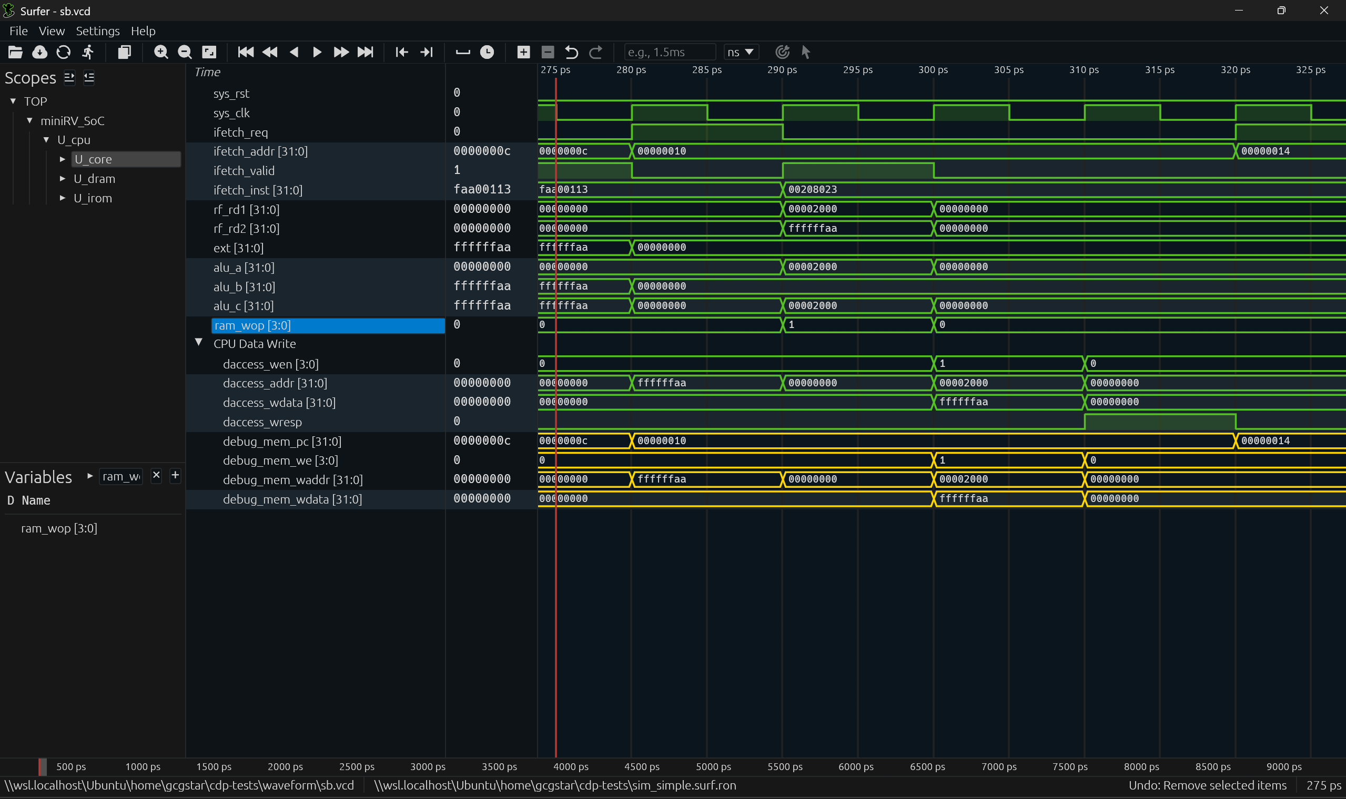
sb 指令仿真分析：
选取地址为 0x00000010 的指令进行分析，其机器码为 0x00208023，对应指令为 sb x2, 0(x1)。
在 280 ps 时，ifetch_req=1，ifetch_addr=0x00000010，说明CPU向指令存储器发出取指请求。
在 290 ps 时，ifetch_valid=1，ifetch_inst=0x00208023，指令取回并完成译码。此时基址寄存器 rf_rd1=0x00002000，待写数据 rf_rd2=0xffffffaa，立即数扩展结果 ext=0x00000000。ALU计算得到：alu_c = 0x00002000 + 0x00000000= 0x00002000，同时 ram_wop=1，表示当前执行字节写操作。
在 300 ps 时可以看出，daccess_wen=4'b0001，daccess_addr=0x00002000，daccess_wdata=0xffffffaa，说明CPU向地址 0x2000 发出写请求。由于写使能为 0001，因此只写入最低字节，即将 0xaa 写入存储器。此时 debug_mem_we=0001、debug_mem_waddr=0x00002000、debug_mem_wdata=0xffffffaa，与实际访存信号一致。
在 310 ps 时，daccess_wresp=1，表示数据存储器已经完成写操作。到 320 ps，ifetch_addr 更新为 0x00000014，CPU开始读取下一条指令，说明该条 sb 指令执行结束。仿真结果符合 sb 指令按字节写入存储器的预期功能。
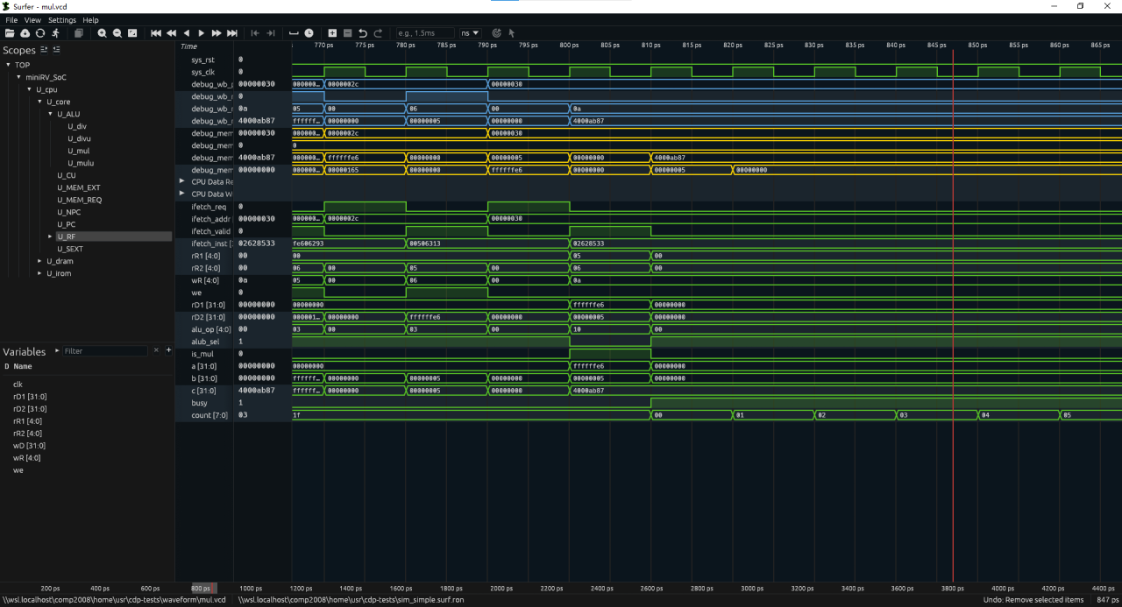
mul指令仿真分析：
选取地址为 0x00000030 的指令进行分析，其机器码为 0x02628533，对应指令为 mul x10 x5 x6。
在 790 ps 时，ifetch_req=1，ifetch_addr=0x00000030，CPU向指令存储器发出取指请求。
在 800 ps 时，ifetch_valid=1，ifetch_inst=0x02628533，指令取回并完成译码。此时rR1=05，rR2=6，wR=0a，同时rD1=ffffffe6，即十进制数-26，rD2=00000005，即十进制数5。alu_op=10，对应于乘法操作，同时alub_sel为0，说明alu B端的输入选择寄存器rD2的值。busy信号处于高位说明正在进行多周期乘法操作，并且计数器开始计数。
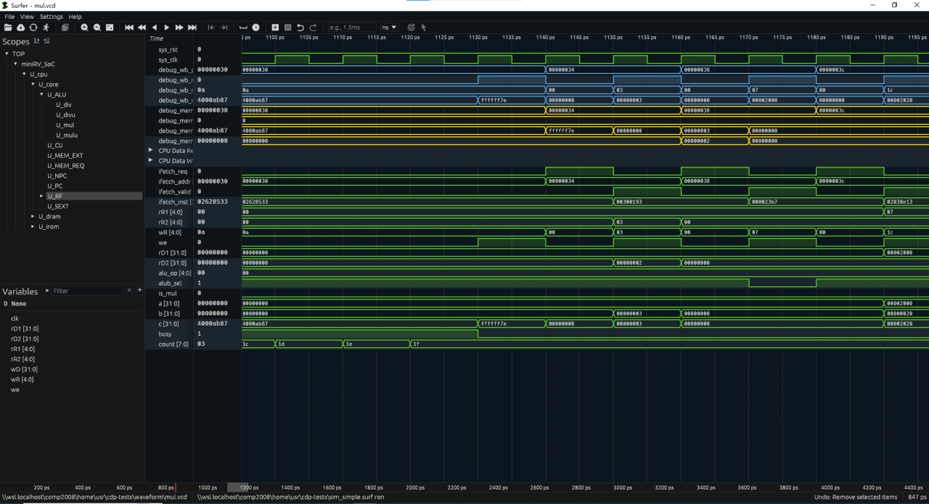
在 1130 ps 时，we=1，表示将计算结果写回寄存器，写回的结果是c=ffffff7e，对应十进制的-130，说明进行了正确的乘法操作，计数器的值count=1f，说明乘法指令进行了32拍，同时busy信号置零，多周期乘法指令结束。

2 流水线CPU及SoC设计与实现

2.1 流水线CPU数据通路
要求：绘制完整的流水线数据通路图，无需画出模块内的具体逻辑，但要标出模块的接口信号名、模块之间信号线的信号名和位宽，并用文字阐述各模块的功能。数据通路图应当能体现出流水线是如何划分的，并用文字阐述每个流水级具备什么功能、需要完成哪些操作。
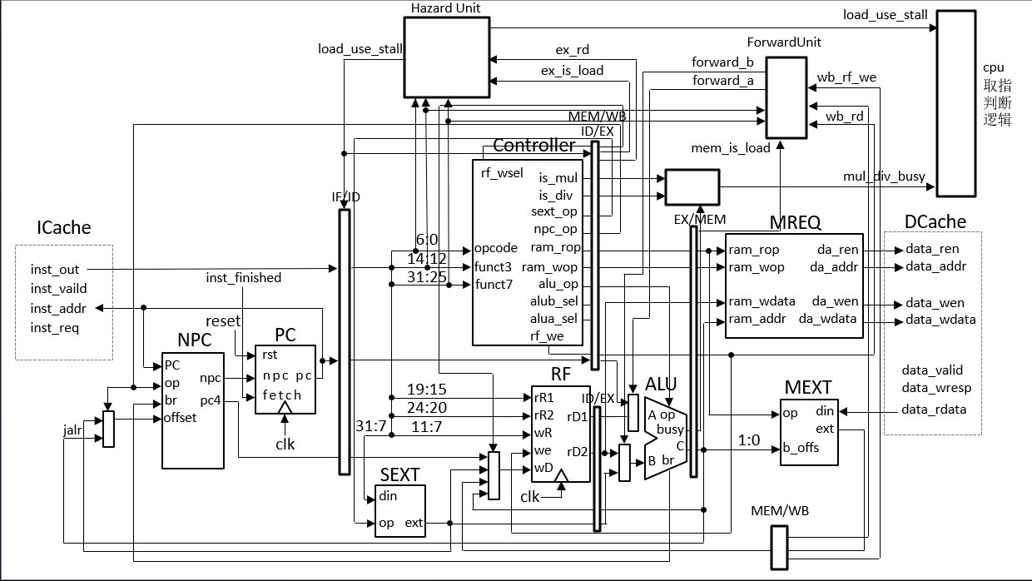
1. ICache（指令缓存）
用于缓存最近访问的指令，降低指令访存延迟。根据PC地址在标签阵列中查找：命中时一个周期返回指令；未命中时通过AXI发起突发读填充缓存行后返回，有效提高取指效率。
2. PC（程序计数器）
用于保存当前指令地址，并向指令存储器发出取指请求。每条指令执行完成后，PC更新为NPC模块计算出的下一条指令地址。
3. NPC（下一PC生成模块）
根据当前PC、立即数偏移量、分支判断结果和控制信号，计算下一条指令地址。普通指令选择PC+4，跳转或分支指令选择相应的目标地址。
4. Controller（控制器）
对指令中的opcode、funct3和funct7字段进行译码，判断当前指令类型，并产生寄存器写使能、ALU操作、立即数扩展、访存方式和下一PC选择等控制信号。
5. RF（寄存器堆）
用于保存通用寄存器数据。根据指令中的源寄存器编号同时读出两个操作数，并在写使能有效时将运算结果或访存数据写入目标寄存器。
6. SEXT（立即数扩展模块）
根据不同指令格式提取指令中的立即数字段，并将其进行符号扩展或重新拼接，生成32位立即数供ALU、访存和跳转计算使用。
7. ALU（算术逻辑单元）
完成加、减、移位、逻辑运算和比较等操作。对于访存指令，ALU还负责计算访存地址；对于分支指令，ALU输出分支判断结果。
8. 乘除法单元
用于完成乘法和除法相关指令。运算过程中通过mul_div_busy信号表示当前单元是否仍在工作，避免CPU提前更新执行状态。
9. MREQ（数据访存请求模块）
将CPU内部的访存操作转换为数据存储器接口信号，生成读使能、写使能、访存地址和写入数据，并接收数据存储器返回的有效信号或写响应信号。
10. MEXT（访存数据扩展模块）
对Load指令从存储器读回的数据进行处理。根据访问类型和地址低位，选取对应的字节、半字或字，并完成符号扩展或零扩展。
11. DCache（数据缓存）
用于缓存最近访问的数据，降低数据访存延迟。读命中时一个周期返回数据，读未命中时填充缓存行后返回。写操作采用写直达策略，外设地址自动绕过缓存实现直通访问。
12. 多路选择器
根据控制信号在多组输入数据中选择正确的数据通路，主要用于选择下一PC、ALU第二操作数以及寄存器写回数据等。
13. Hazard Unit（冒险检测单元）
用于检测流水线中的Load-Use冲突。在译码阶段检查当前ID指令的源操作数是否依赖EX阶段正在执行的Load指令的目标寄存器。若检测到冒险则产生stall信号，暂停PC和IF/ID寄存器并插入气泡。
14. Forward Unit（前递单元）
用于解决流水线中的数据依赖。在执行阶段检查当前EX指令的源操作数是否与MEM/WB阶段即将写回的目标寄存器匹配。若匹配则产生forward选择信号，控制ALU输入MUX从EX/MEM或MEM/WB寄存器提前获取数据。
15. CPU取指判断逻辑
用于控制取指请求的发起时机。综合判断流水线是否阻塞、有无Load-Use冒险、指令队列是否已满、是否在进行乘除法指令，决定pc是否向指令存储器发起取指请求。

2.2 流水线SoC详细设计
要求：（1）结合关键代码详细说明流水线冒险的检测及解决方法。（2）绘制总线模块的状态转换图，标注清楚状态转移条件及每个状态产生的输出信号；结合关键代码详细说明总线及外设I/O接口电路的实现逻辑。
2.2.1 流水线冒险的检测与解决
（1）普通RAW数据冒险与数据前递
当前指令进入EX阶段时，ForwardUnit比较其源寄存器编号与EX/MEM、MEM/WB阶段的目的寄存器编号。当寄存器编号相同，并且前方指令需要写回寄存器时，将前方指令的结果直接送到当前指令的ALU输入，而不必等待结果真正写回寄存器堆。
代码中，forward_a和forward_b的取值含义为：
选择信号 | 数据来源
2'b00 | ID/EX流水寄存器中保存的原始操作数
2'b10 | EX/MEM阶段的运算结果
2'b01 | MEM/WB阶段即将写回的数据
相关核心代码如下：
always @(*) begin
forward_a = 2'b00;
forward_b = 2'b00;
if (mem_valid && mem_rf_we && !mem_is_load &&
(mem_rd != 5'd0) && (mem_rd == ex_rs1))
forward_a = 2'b10;
else if (wb_valid && wb_rf_we &&
(wb_rd != 5'd0) && (wb_rd == ex_rs1))
forward_a = 2'b01;
if (mem_valid && mem_rf_we && !mem_is_load &&
(mem_rd != 5'd0) && (mem_rd == ex_rs2))
forward_b = 2'b10;
else if (wb_valid && wb_rf_we &&
(wb_rd != 5'd0) && (wb_rd == ex_rs2))
forward_b = 2'b01;
end
EX/MEM阶段的前递优先级高于MEM/WB阶段，因为EX/MEM中的结果对应距离当前指令最近的前一条指令。Load指令的数据在EX/MEM阶段尚未从存储器返回，因此代码通过!mem_is_load禁止将Load指令的地址计算结果误当前递数据。
在cpu_core.v中，根据前递选择信号确定ALU实际使用的操作数：
always @(*) begin
case (forward_a_sel)
2'b10: ex_rs1_forwarded = exmem_wb_predata_q;
2'b01: ex_rs1_forwarded = memwb_wdata_q;
default: ex_rs1_forwarded = idex_rs1_data_q;
endcase
case (forward_b_sel)
2'b10: ex_rs2_forwarded = exmem_wb_predata_q;
2'b01: ex_rs2_forwarded = memwb_wdata_q;
default: ex_rs2_forwarded = idex_rs2_data_q;
endcase
end
同样的选择逻辑也应用于第二个源操作数，因此既能处理ALU指令之间的数据相关，也能处理Store指令写数据对前方计算结果的依赖。数据前递可以避免普通RAW冒险引起的不必要暂停。

（2）Load-Use冒险与流水线暂停
Load指令只有在MEM阶段收到存储器返回的数据后，结果才有效。因此，当EX阶段是一条Load指令，而ID阶段的后一条指令立即使用Load的目的寄存器时，单纯依靠EX/MEM前递无法解决。
HazardUnit首先根据ID阶段指令的opcode判断该指令是否真正使用rs1和rs2，再比较这些源寄存器与EX阶段Load指令的目的寄存器。冒险检测条件为：
assign load_use_stall = id_valid && ex_valid && ex_is_load &&
(ex_rd != 5'd0) &&
((id_use_rs1 && (id_rs1 == ex_rd)) ||
(id_use_rs2 && (id_rs2 == ex_rd)));
当load_use_stall有效时：停止发出新的取指请求、保留指令队列头部的ID阶段指令、允许前面的Load指令继续向MEM阶段执行、将idex_valid_q清零，在ID/EX之间插入一个气泡。
else if (load_use_stall) begin
idex_valid_q <= 1'b0;
end
经过一个暂停周期后，Load数据进入MEM/WB阶段，后一条指令便可以通过MEM/WB前递获得正确数据。

（3）访存等待与乘除法等待
Cache或主存不能保证在发出请求的同一周期返回结果。因此，当MEM阶段正在执行Load或Store，但尚未收到daccess_rvalid或daccess_wresp时，产生mem_stage_stall：
assign mem_stage_stall = exmem_valid_q && mem_has_operation &&
mem_requestable && !mem_response;
乘除法使用迭代运算模块。当乘除法单元仍处于忙状态时，产生muldiv_wait。两种等待信号合并为全局保持信号：
wire pipeline_hold = mem_stage_stall | muldiv_wait;
当pipeline_hold有效时，CPU停止继续取指，并保持当前ID/EX及相关流水线状态，直至访存响应返回或乘除法运算结束。代码还使用mem_req_sent_q和muldiv_started_q记录请求是否已经发出，避免流水线暂停期间重复发送访存请求或重复启动乘除法运算。

（4）控制冒险处理
本设计采用静态预测不跳转的方法。正常情况下，取指地址按照PC+4顺序更新。分支和跳转指令进入EX阶段后，CPU根据ALU产生的分支条件判断是否真正跳转：
wire branch_redirect = ex_stage_done && branch_or_jump_taken;
当分支成立，或者执行JAL、JALR指令时，branch_redirect有效，PC被修改为正确的跳转目标地址。同时执行清空双入口取指队列、将idex_valid_q清零、丢弃已经发出但尚未返回的错误路径取指响应、从正确目标地址重新取指。
else if (branch_redirect) begin
ifq_count_q <= 2'd0;
end

else if (branch_redirect) begin
idex_valid_q <= 1'b0;
end

2.2.2 AXI总线控制器状态机设计
本设计的axi_master.v分别使用一个读状态机和一个写状态机。由于AXI读通道和写通道相互独立，两套状态机可以分别管理读、写请求。AXI传输遵循ready-valid握手规则，只有ready和valid同时有效时，当前地址或数据才被成功传输。
（1）读状态机
读状态机包含四个状态：
状态 | 主要输出 | 功能
R_IDLE | ic_dev_rrdy或dc_dev_rrdy | 在ICache和DCache之间进行仲裁并接收读请求
R_ADDR | m_axi_arvalid=1 | 通过AR通道发送读地址和猝发参数
R_DATA | m_axi_rready=1 | 通过R通道接收数据并存入128位缓冲区
R_RESP | ic_dev_rvalid或dc_dev_rvalid | 将完整的数据块返回给提出请求的Cache
状态转移过程如下：
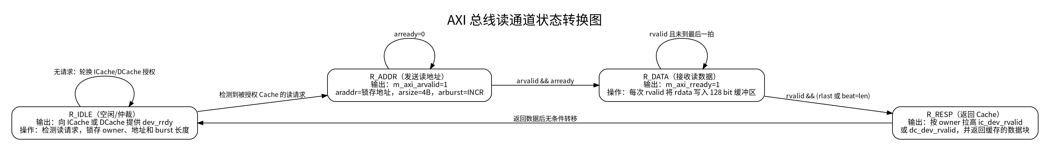
写地址和写数据分别通过AW通道与W通道发送。当两部分均被从设备接收后，状态机进入W_B等待写响应，收到bvalid后才认为本次写操作完成。
（2）写状态机
写状态机包含五个状态：
状态 | 主要输出 | 功能
W_IDLE | dc_dev_wrdy=1 | 接收DCache写请求并锁存地址、数据和字节写使能
W_ADDR | m_axi_awvalid=1 | 通过AW通道发送写地址
W_DATA | m_axi_wvalid=1、m_axi_wlast=1 | 通过W通道发送写数据
W_B | m_axi_bready=1 | 等待从设备返回写响应
W_RESP | dc_dev_wrdy=1 | 表示写操作处理结束，然后返回空闲状态
状态转移过程如下：
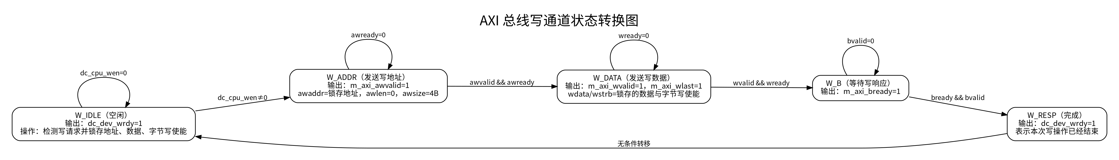
主要代码截图：
读状态机
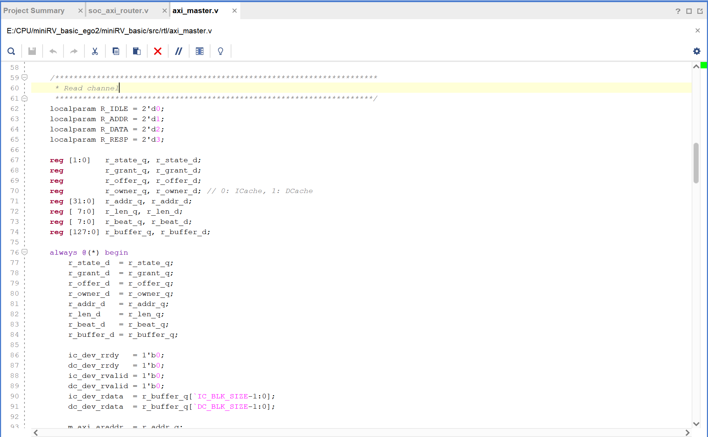
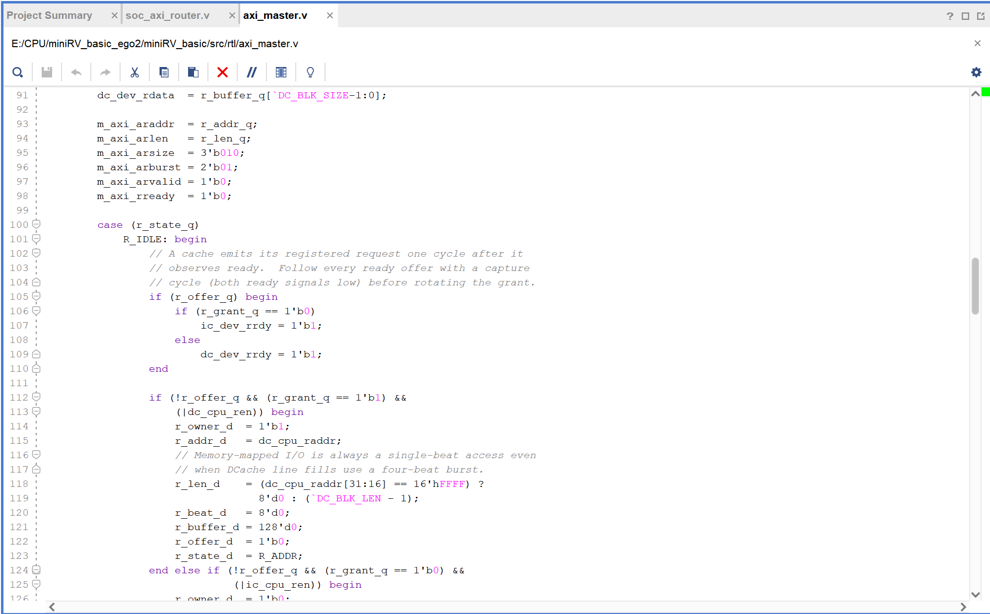
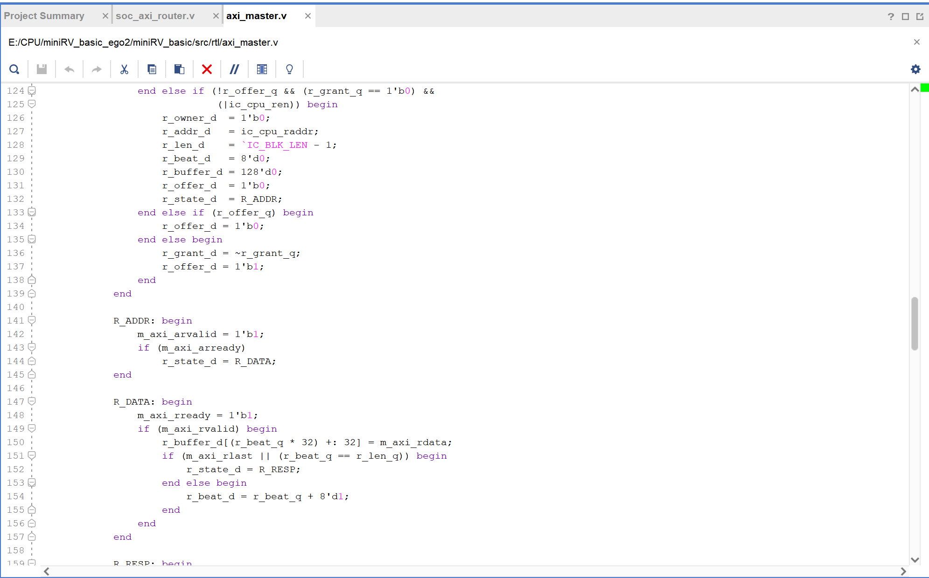
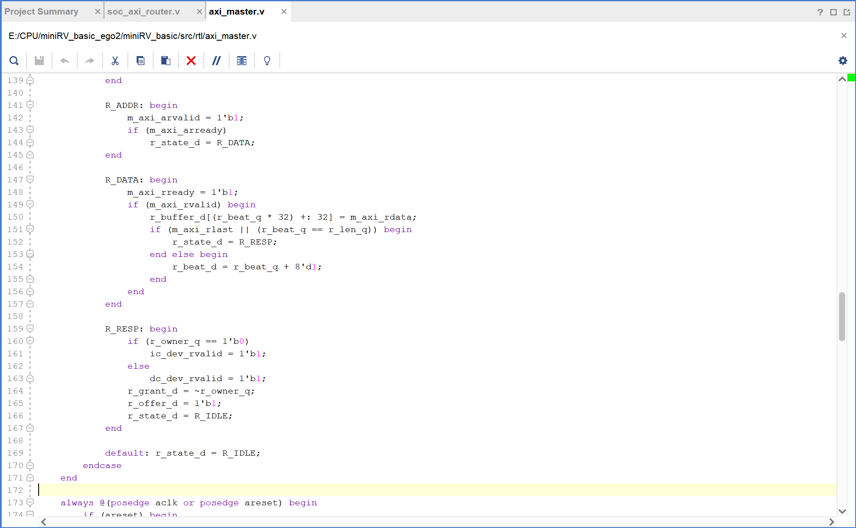
写状态机：
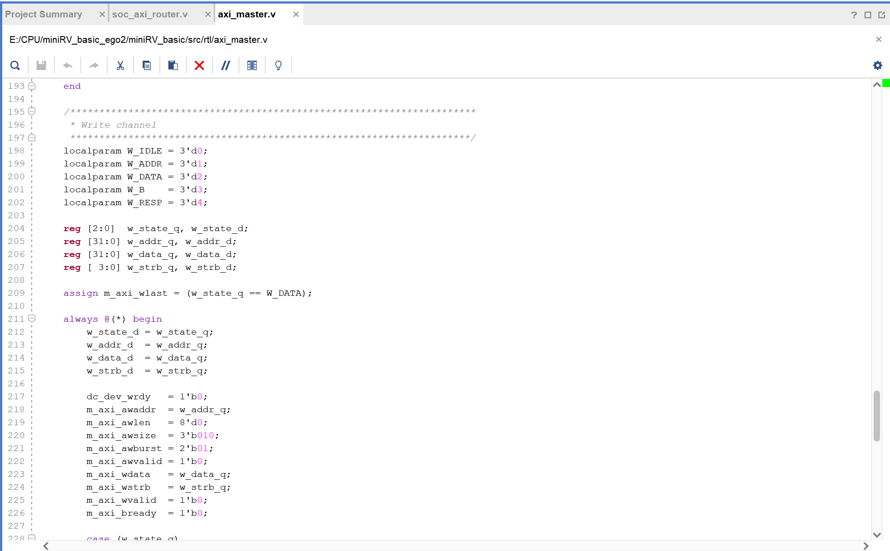
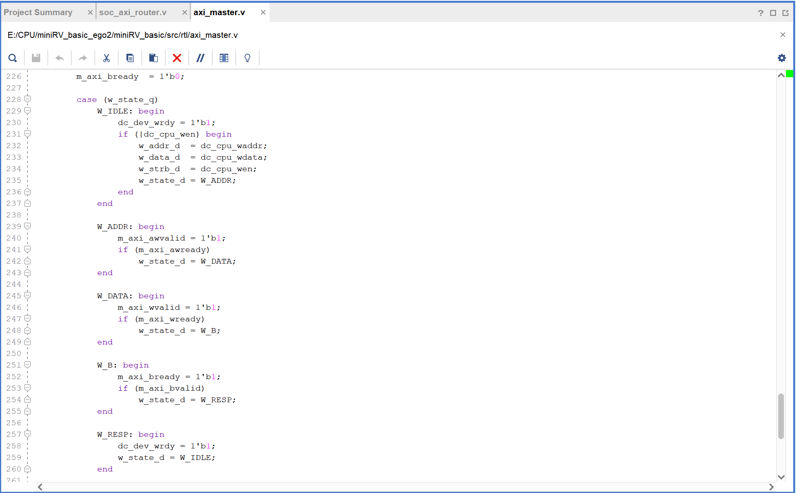

2.2.3 总线地址路由与外设I/O接口
（1）地址路由
在soc_axi_router.v中，通过地址高16位判断当前请求是否为外设访问：
wire aw_is_io = (s_axi_awaddr[31:16] == 16'hFFFF);
wire ar_is_io = (s_axi_araddr[31:16] == 16'hFFFF);
当地址不属于0xFFFF_xxxx时，请求直接转发给BRAM主存；当地址属于外设空间时，不再访问主存，而是产生io_wr_en或io_rd_en，将地址、写数据和字节写使能送入soc_peripherals。
对于外设写操作，路由模块先保存AW通道传来的写地址，再等待W通道写数据，完成后产生AXI写响应。对于外设读操作，路由模块读取io_rd_data，并通过rvalid和rlast向AXI主设备返回单拍读数据。
（2）外设地址分配
本设计支持拨码开关、LED、数码管、UART和64位计时器五类外设，地址分配如下：
外设端口 | 地址 | 属性 | 功能
拨码开关 | 0xFFFF_0000 | 只读 | 读取板上开关状态
LED | 0xFFFF_1000 | 读写 | 控制16位LED
数码管 | 0xFFFF_2000 | 读写 | 设置8位数码管显示值
UART RX FIFO | 0xFFFF_3000 | 只读 | 读取接收到的字符
UART TX FIFO | 0xFFFF_3004 | 只写 | 写入需要发送的字符
UART状态 | 0xFFFF_3008 | 只读 | 查询收发FIFO状态
UART控制 | 0xFFFF_300C | 只写 | 清空或控制收发FIFO
计时器低32位 | 0xFFFF_4000 | 只读 | 读取64位计时器低32位
计时器高32位 | 0xFFFF_4008 | 只读 | 读取64位计时器高32位
（3）各外设实现逻辑
拨码开关属于板外异步输入，代码使用两级寄存器同步后再提供给CPU，减少异步信号直接进入系统时钟域造成的不稳定。
LED和数码管使用寄存器保存CPU写入的数据，并根据io_wr_strb按字节更新：
if (io_wr_en && io_wr_addr[15:0] == 16'h1000) begin
if (io_wr_strb[0]) led_q[7:0] <= io_wr_data[7:0];
if (io_wr_strb[1]) led_q[15:8] <= io_wr_data[15:8];
end
数码管模块使用扫描计数器依次选择不同数码管位，并通过seven_seg函数把4位十六进制数转换为对应段码。计时器采用64位寄存器，每个系统时钟周期加1。CPU可分别读取其高32位和低32位。UART按照115200波特率工作，内部设置16字节的发送FIFO和接收FIFO。CPU向0xFFFF_3004写入字符后，发送模块依次输出起始位、8位数据和停止位；接收模块对rx信号同步并按照波特率采样，将接收到的字符写入RX FIFO。

2.3 流水线SoC仿真分析
要求：（1）结合波形截图分析流水线CPU处理数据冒险的过程（若仅实现了理想流水，则结合波形截图分析理想流水执行指令的过程）。（2）结合波形截图分析从Cache发生缺失并向总线发出访存请求，到总线读取主存并返回数据给Cache的过程。截图需清晰，且需要包含信号名和指令执行所需的关键信号；此外，要结合波形具体时刻具体信号值来分析指令执行过程。
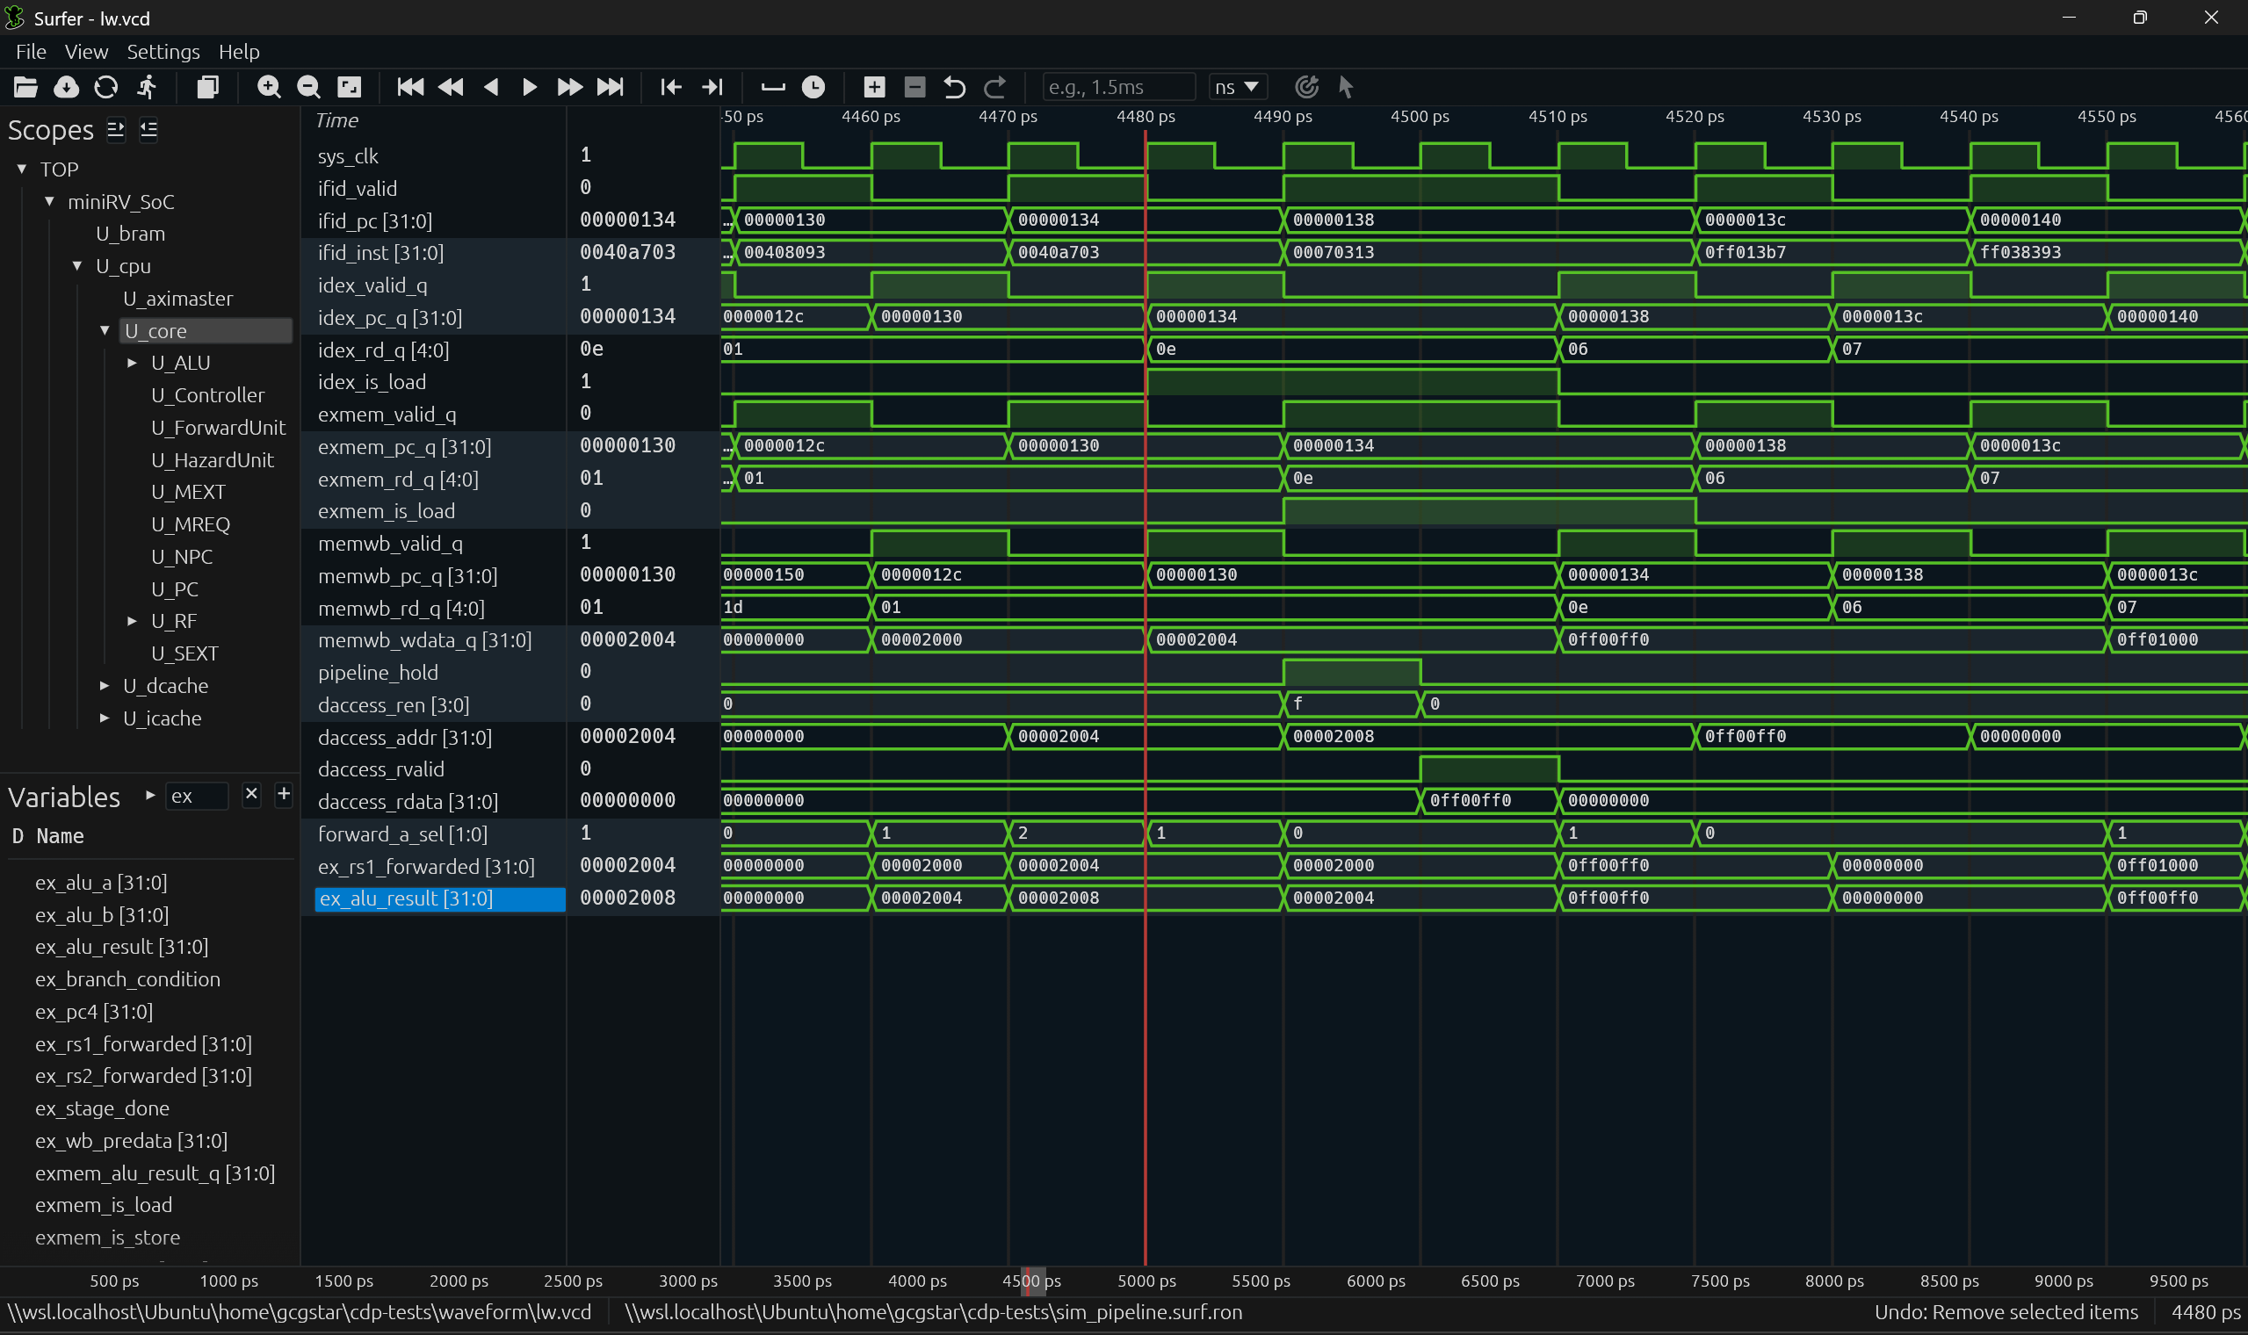
选取以下连续三条指令进行分析：
130: 00408093 addi x1, x1, 4
134: 0040a703 lw x14, 4(x1)
138: 00070313 addi x6, x14, 0
其中，lw需要使用前一条addi更新后的x1作为基址，后一条addi又需要使用lw加载到x14中的数据，因此存在连续的RAW数据冒险。
在 4480 ps 时，idex_pc_q=0x00000134、idex_rd_q=0x0e、idex_is_load=1，说明lw x14,4(x1)正在执行阶段。此时前一条addi的结果已经进入MEM/WB阶段，memwb_wdata_q=0x00002004。由于lw需要使用更新后的x1，控制信号forward_a_sel=1，前递后的操作数ex_rs1_forwarded=0x00002004，ALU计算结果为：0x00002004 + 0x00000004 = 0x00002008。因此，前一条addi与lw之间的数据冒险通过MEM/WB前递得到解决。
在 4490 ps 时，lw进入访存阶段，exmem_pc_q=0x00000134、exmem_is_load=1。此时daccess_ren=4'hF、daccess_addr=0x00002008，CPU向数据存储器发出读请求。由于Load数据尚未返回，pipeline_hold=1，流水线暂时保持。波形中ifid_pc保持为0x00000138，idex_pc_q仍保持为0x00000134，避免后一条addi x6,x14,0提前使用尚未产生的x14数据。
在 4500 ps 时，daccess_rvalid=1，存储器返回数据：daccess_rdata = 0x0ff00ff0。数据返回后，访存等待结束，流水线可以继续向后执行。
在 4510 ps 时，lw进入MEM/WB阶段，memwb_pc_q=0x00000134、memwb_rd_q=0x0e、memwb_wdata_q=0x0ff00ff0，说明Load结果即将写入x14。同时，后一条addi进入执行阶段，idex_pc_q=0x00000138。此时forward_a_sel=1，ex_rs1_forwarded=0x0ff00ff0，说明addi直接从MEM/WB阶段取得lw的结果，而不是读取寄存器堆中的旧值。由于该指令的立即数为0，ALU结果为：ex_alu_result = 0x0ff00ff0。
在 4530 ps 时，memwb_pc_q=0x00000138、memwb_rd_q=0x06，说明addi x6,x14,0的结果已经传递到写回阶段，并正确写入x6。
综上，该流水线CPU首先通过pipeline_hold等待Load数据返回，然后利用MEM/WB前递将数据传给相关指令，从而正确解决了lw与后一条addi之间的Load-use数据冒险。
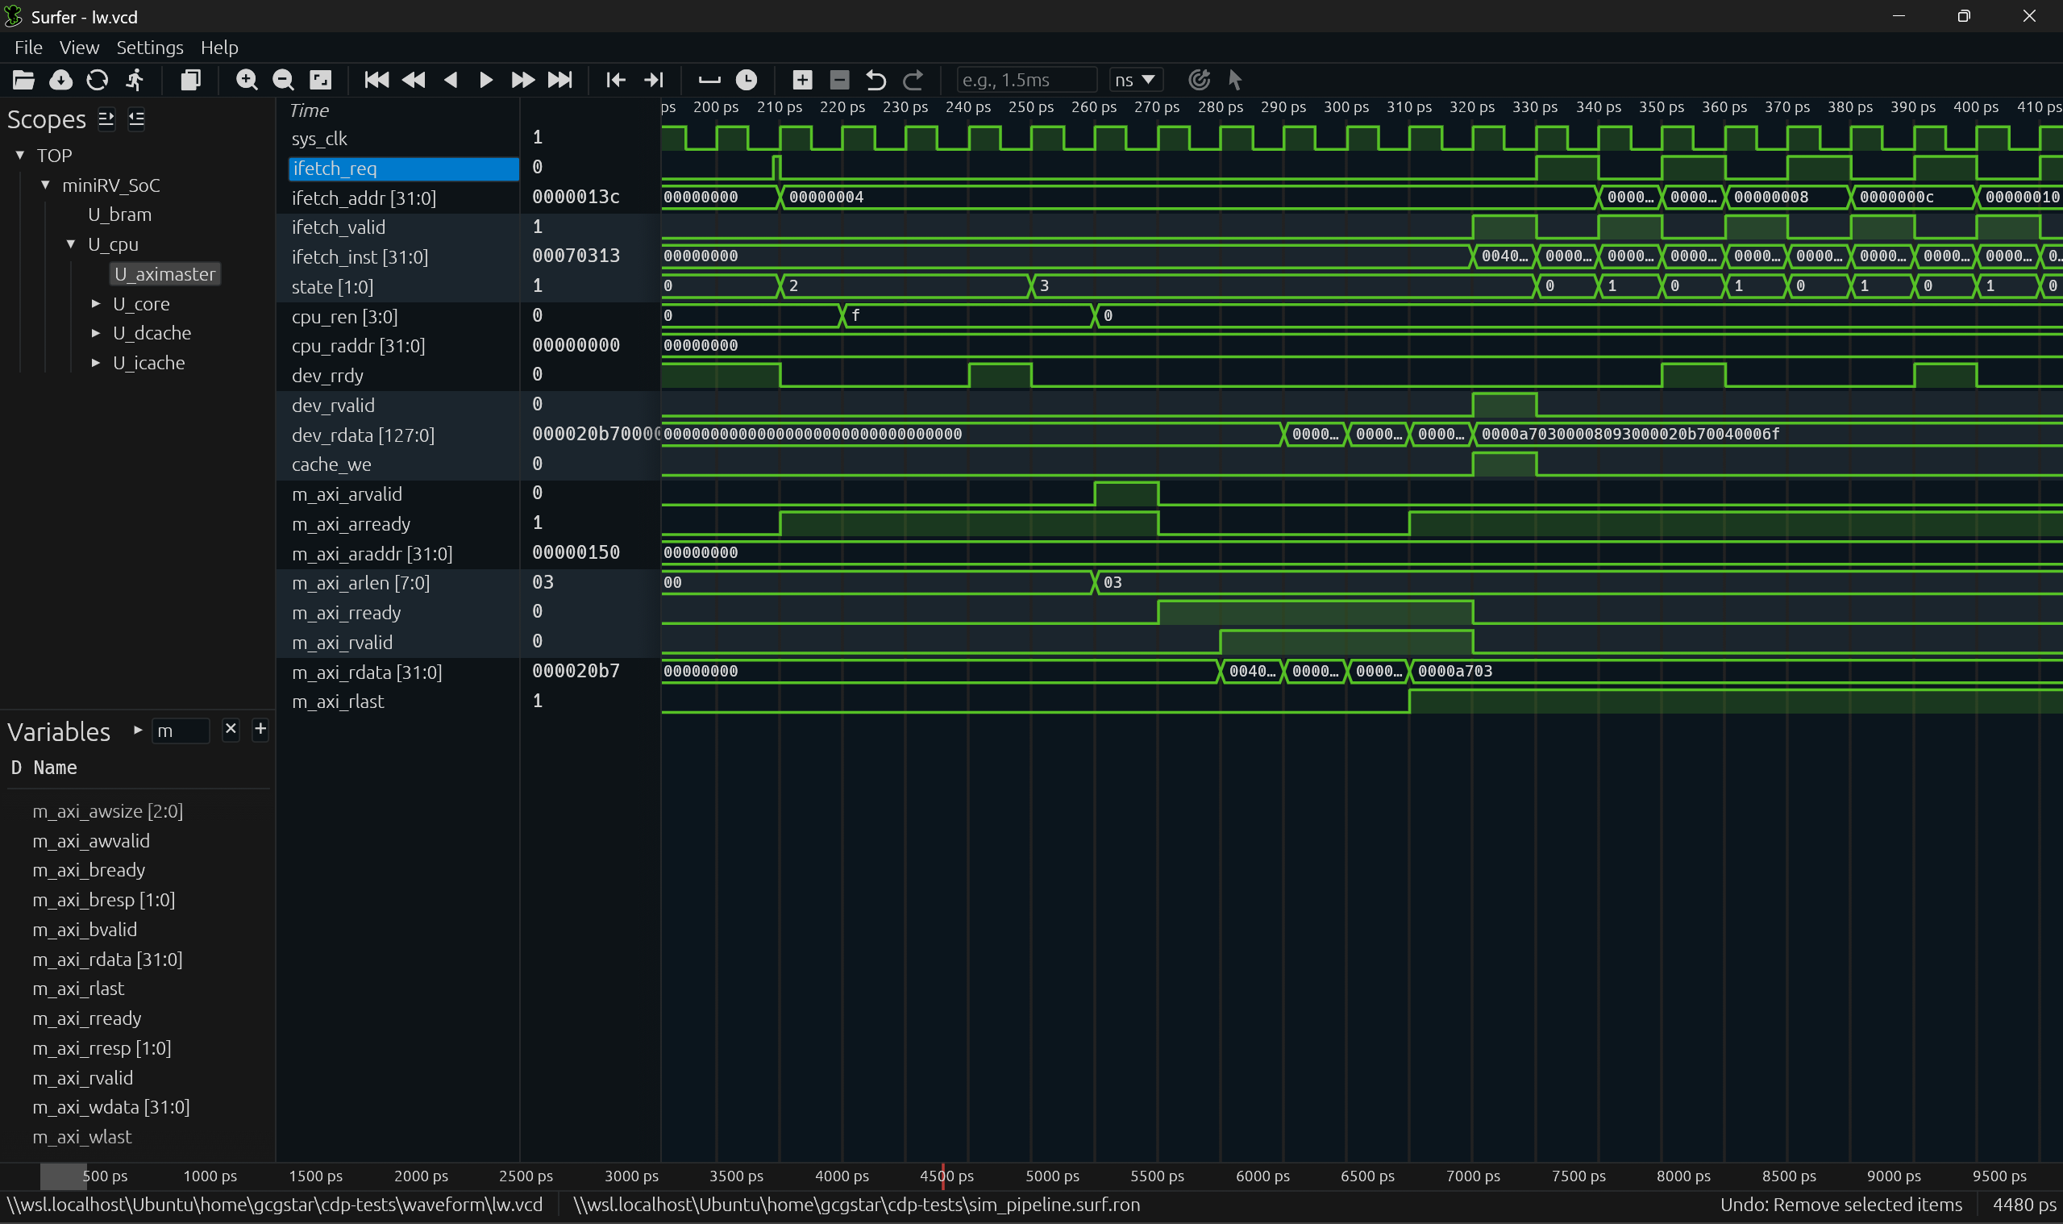
选取复位后第一次取指过程进行分析。由于此时 ICache 中还没有对应指令块，因此会发生一次 ICache 缺失（miss），随后 ICache 需要通过总线控制器向主存发出读请求，并在主存返回数据后完成 Cache 填充。
在 约210 ps 时，CPU已经发出取指请求，ifetch_addr=0x00000000，同时 ICache 的 state 由初始状态转入缺失处理状态，说明当前访问在 ICache 中未命中，需要从主存中取回指令块。
在 220 ps 左右，ICache 向总线控制器发出读请求，此时 cpu_ren=4'hf，cpu_raddr=0x00000000。其中 cpu_ren=4'hf 表示当前存在一次有效的整块读请求，读地址为 0x00000000。随后总线控制器接收该请求，并准备通过 AXI 读地址通道向主存发起访存。
在 260 ps 左右，AXI 读地址请求发出，可以看到 m_axi_arvalid=1，同时 m_axi_araddr=0x00000000，m_axi_arlen=8'h03。这说明总线控制器希望从主存中读取从地址 0x00000000 开始的一个 Cache 块。由于 arlen=3，按照 AXI 协议表示本次传输共需要返回 4 个 32 位数据，也就是正好组成一个 128 位 Cache 块。
在 280 ps～310 ps 之间，主存通过 AXI 读数据通道连续返回数据，表现为 m_axi_rvalid=1，同时 m_axi_rdata 依次给出4个32位字。波形中可以看到返回的数据依次组成了这一块指令内容，最后拼接成dev_rdata = 128'h0000a703_00008093_000020b7_0040006f。
在最后一个数据返回时，m_axi_rlast=1，表示当前拍返回的是本次突发读传输的最后一个数据包，说明主存端的数据块已经全部返回完毕。
在 320 ps 左右，总线控制器将主存返回的整块数据送回 ICache，此时 dev_rvalid=1，dev_rdata 为完整的128位数据块，同时 cache_we=1，说明 ICache 对该数据块执行了填充写入操作。也就是说，这一拍中 ICache 已经把从主存读回的数据写入了自己的数据阵列中，完成了 Cache refill。
Cache 填充完成后，CPU就可以重新从 ICache 中取得所需指令。波形后续可以看到 ifetch_valid 重新有效，ifetch_inst 输出对应指令数据，说明这次“Cache缺失→总线请求→主存返回→Cache填充”的过程已经完成，CPU恢复正常取指执行。
综上，从该波形可以看出：当 ICache 未命中时，先由 ICache 通过 cpu_ren 和 cpu_raddr 向总线控制器发出读请求；随后总线控制器通过 AXI 的 AR 通道向主存发送地址请求；主存再通过 R 通道分4拍返回数据，并在 rlast=1 时完成一次突发读；最后总线控制器把完整的128位数据块通过 dev_rvalid 和 dev_rdata 返回给 ICache，由 cache_we 完成填充写入。整个过程与 Cache 缺失处理机制一致。

3 设计过程中遇到的问题及解决方法
要求：（1）设计过程中遇到的有价值的错误，或测试过程中遇到的有价值的问题。所谓有价值，指的是解决该错误或问题后，能够学到新的知识和技巧，或加深对已有知识的理解和运用。（2）组内讨论解决了哪些问题，至少列出2个。
（1）设计与测试中遇到的有价值问题
① 字节和半字访存处理错误。
在实现 LB、LH、SB、SH 等指令时，最开始没有正确处理地址低两位、符号扩展和写使能，导致访存结果错误。通过查看波形并修改数据选择逻辑，我们进一步理解了小端存储，以及字节、半字和字访存的区别。
② Trace测试报错后不容易定位问题。
测试失败时，只能看到某个PC对应的结果不一致，无法直接判断是哪部分代码出错。后来我们通过PC查找反汇编指令，再结合波形检查控制信号、ALU结果和写回数据，逐步定位错误，也掌握了利用反汇编和波形联合调试的方法。
③ ICache与DCache冲突时的选择策略
在实现AXI Master读通道仲裁时，最开始采用DCache优先的固定优先级策略，有时会导致ICache的取指请求阻塞，流水线因取指停顿而空转，导致性能下降。通过查看波形并修改为轮转仲裁策略，进一步理解了多设备共享总线时公平性与优先级的权衡问题，以及取指阻塞对整个流水线性能的影响。
（2）组内讨论解决的问题
① 解决了A、B组指令代码整合问题。
两部分代码合并后，出现了译码条件重复和控制信号取值不统一的问题。组内重新核对各条指令的编码和控制信号，并逐条进行Trace测试，最终完成了完整单周期CPU的整合。
② 解决了流水线冒险的处理问题。
一开始我们对哪些情况使用前递、暂停或清空流水线理解不一致。经过讨论和分析波形，最终确定普通数据相关使用前递，Load-use冒险暂停一个周期，分支跳转时清空错误进入流水线的指令。
③ 解决了流水线阻塞信号相互影响导致的问题
流水线中存在访存等待、乘除运算等待和Load-use冒险等多种阻塞源，最初各阻塞信号独立控制流水线，导致多个阻塞同时触发时出现死锁或指令丢失。组内联合分析了各阻塞源的产生条件和作用范围，最终设计了inst_finished作为唯一的判断规则，并统一了各阻塞信号在流水线寄存器更新和取指控制中的使用方式，确保多源阻塞同时发生时流水线能够正确停顿和恢复。

4 总结
要求：（1）学完本课程后的个人收获；（2）对本课程的建议和意见。请在认真总结和思考后填写。
通过本课程的学习，我对单周期CPU、五级流水线以及SoC的基本结构有了更清楚的认识，也理解了指令在CPU中的取指、译码、执行、访存和写回过程，掌握了CPU基本的内部结构以及各个功能模块之间的交流。在实际设计和调试中，我掌握了使用Vivado进行仿真、查看波形、运行Trace测试和下板验证的方法，同时也体会到硬件设计需要认真分析时序和控制信号，遇到问题时要结合代码和波形逐步定位。
我认为课程内容比较充实，但整体难度较大，前期上手较慢。建议增加完整工程的演示和常见错误的讲解，让同学先了解整体设计流程，再完成各部分任务，这样会更容易理解和实践。

5 AI大模型使用日志
要求：总结实验过程中使用AI大模型帮助你解决了哪些主要问题，分别给出提问的提示词并提炼AI大模型回答的主要内容。
主要问题 | 提问的提示词 | AI回答的主要内容
理解CPU和流水线结构 | “请用简单的语言解释单周期CPU和IF、ID、EX、MEM、WB五级流水线分别在做什么。” | 解释了取指、译码、执行、访存和写回的过程，以及各级流水寄存器需要保存的数据和控制信号。
分析乘法器设计原理 | “除了booth算法设计乘法器之外还有没有什么其他的方式，有没有什么要注意的重点事项” | 给出了移位乘法器的基本原理，并指出要注意位宽和对无符号数的处理
分析流水线冒险 | “请分析addi→lw和lw→addi之间的数据冒险，说明什么时候前递，什么时候暂停。” | 说明普通数据相关可通过EX/MEM或MEM/WB前递解决；Load-Use冒险需要暂停流水线并插入气泡。
分析仿真波形 | “结合波形中的PC、指令、前递和写回信号，说明指令在各流水级的执行过程。” | 帮助确定指令处于哪个流水阶段，并根据具体时刻和信号值分析前递、暂停及写回过程。
定位Trace和下板问题 | “Basic Trace和AXI Trace有什么区别？出现Difference或COE无法加载时应该怎样排查？” | 说明了两类Trace的测试范围，并给出通过报错PC、反汇编文件、VCD波形和Vivado IP配置定位问题的方法。
整理SoC设计和实验报告 | “请根据实际代码说明AXI状态机、外设地址映射和流水线冒险处理，并整理成实验报告语言。” | 提炼了AXI读写状态、总线地址路由、UART等外设实现逻辑，并协助将实验过程整理为较规范的报告内容。

